VYŠŠÍ ODBORNÁ ŠKOLA TEXTILNÍCH ŘEMESEL A STŘEDNÍ UMĚLECKÁ ŠKOLA TEXTILNÍCH ŘEMESEL • PRAHA 1 • U PŮJČOVNY 9
Přihláška – večerní kurz košíkářských technik 2023/2024

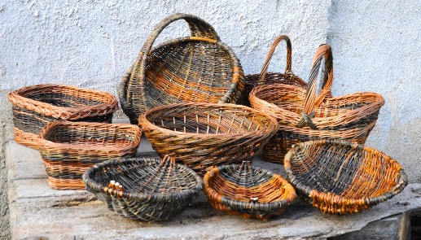

Tímto se přihlašuji do kurzu košíkářských technik na období:

  - říjen – leden (12 lekcí)

  - únor - duben (12 lekcí)
  - říjen – duben (24 lekcí)

Jméno:

Telefon:

E-mail:

Předchozí košíkářské zkušenosti (pokročilost):

Poznámka (přání na výrobek, techniku, materiál aj.):

V ……………… dne……………… Podpis………………..

